|  |
| --- |
|  |

**Маленькие советы**

[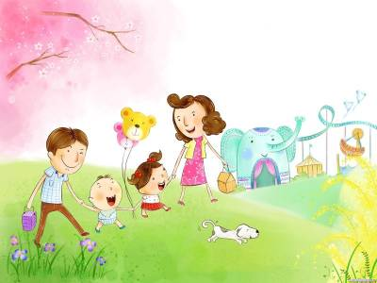](http://ychitelll.ucoz.ru/_si/0/03096515.jpg)

**Согласно ст. 63 Семейного кодекса РФ**

родители несут ответственность за воспитание и развитие своих детей, родители обязаны заботиться не только о здоровье своих детей, но и о физическом, психическом и нравственном развитии своего ребенка.

[**Права и обязанности родителей**](http://www.consultant.ru/popular/family/20_15.html)

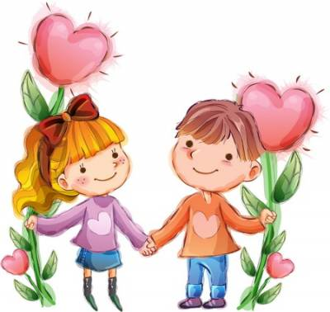

**Дети учатся жить у жизни!**

[**Права несовершеннолетних детей**](http://www.consultant.ru/popular/family/20_14.html)

Если:

* ребенка постоянно критикуют, он учится ненавидеть;
* ребенок живет во вражде, он учится быть агрессивным;
* ребенка высмеивают, он становится замкнутым;
* ребенок растет в упреках, он учится жить с чувством вины.
* ребенок растет в терпимости, он учится понимать других;
* ребенка хвалят, он учится быть благородным;
* ребенок растет в честности, он учится быть справедливым;
* ребенок живет в безопасности, он учится верить людям;
* ребенка поддерживают, он учится ценить себя;
* ребенок живет в понимание и дружелюбии, он учится находить любовь в этом мире.

**"Золотые" правила воспитания:**

1. Учитесь слушать и слышать своего ребенка.
2. Постарайтесь сделать так, чтобы только Вы снимали его эмоциональное напряжение.
3. Не запрещайте детям выражать отрицательные эмоции.
4. Умейте принять и любить его таким, каков он есть.
5. Повиновение, послушание и исполнительность будут там, где они предъявляются разумно.
6. К агрессивным проявлениям в поведение ребенка приводит агрессивность семьи.

**Может пригодиться:**

**Правила взаимодействия в семье:**

1. Выражайте свое недовольство конкретными поступками ребенка, но не им самим.  
2. Осуждая поступки ребенка, не осуждайте его чувства, любые чувства имеют под собой основания.  
3. Ваше недовольство не должно быть частым, в противном случае вы рискуете взрастить чувство неприятия.

Если у вас неприязненные отношения с ребенком, задумайтесь о возможной причине своих отношений.   
Ну а если ребенок своим поведением раздражает, не слушается, делает «неправильно».   
Как быть? И как научить, если не указывать на промахи и ошибки?  
 1. Указывайте на ошибки с особенной осторожностью, не стоит обращать внимание на каждую ошибку.  
2. Ошибку лучше обсудить потом, в спокойной обстановке и подходящим тоном.  
3. Замечания делайте на фоне общего одобрения.  
4. Если ребенок с удовольствием занят делом и он не просит о помощи, не вмешивайтесь.  
5. Если ребенку трудно и он готов принять вашу помощь, обязательно помогите ему.  
Помните, личность и способности ребенка развиваются только в той деятельности, которой он занимается по собственному желанию, с увлечением и интересом.

Как известно, конфликты неизбежны, поэтому важно уметь правильно их разрешать. Неконструктивный способ разрешения конфликтов, как правило – это или настоять на своем, или уступить. Здесь «выигрывает» только одна сторона.   
Существует ли благополучный путь выхода из конфликта? Да, можно разрешить дело так, что никто не проиграет. Это конструктивный способ разрешения конфликта. Не надо идти на поводу эмоций, конфликт нужно решать спокойно и осознанно.

Для этого необходимо осуществить следующие шаги:   
1. Осознание и выяснение конфликтной ситуации.   
2. «Корзина» предложений: «Как нам быть в данной ситуации?» (пусть ребенок первый предложит решение).   
3. Выбор наиболее приемлемого предложения (стороны оценивают и обсуждают совместно поступившие предложения, лучшим считается то, которое принимается единодушно).   
4. Детализация этапов выполнения принятого решения, уточнение того, что для этого потребуется.   
5. Проверка выполнения решения.